
O B E C O P A Ř A N Y

v souladu s ustanovením § 38 odst. 2 zákona č. 128/2000 Sb., o obcích (obecní zřízení),
ve znění pozdějších změn a předpisů tímto zveřejňuje záměr obce

na prodej zahradního traktoru zn. LawnBoss 8020-H
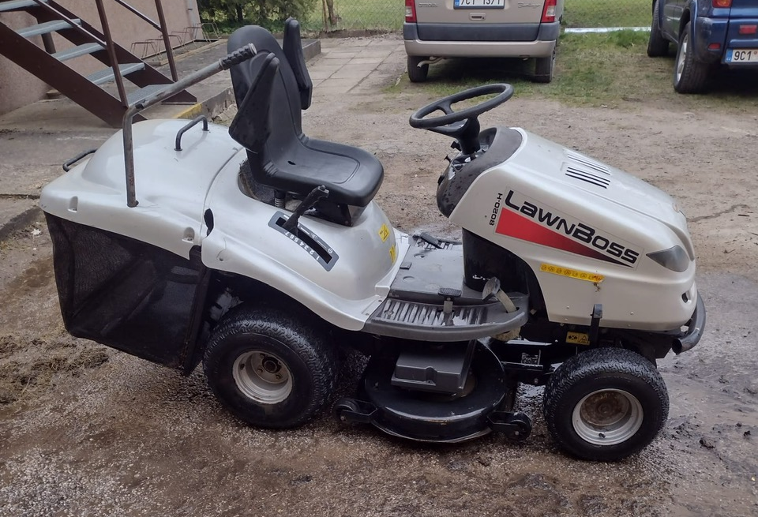

Obec nabízí zahradní traktor z důvodu nutných oprav (špatná ložiska zadních kol, slabá baterie, vadné čepy řízení, poškozená síť na koši) a nízké využitelnosti tohoto typu stroje pro obecní potřeby. Prodej bude uskutečněn za cenu nejméně 10.000 Kč. Nabídky na odkup, v nichž bude uvedena nabízená částka a kontaktní údaje zájemce, budou přijímány na podatelně Obecního úřadu Opařany v zalepené obálce označené nápisem „Zahradní traktor – NEOTEVÍRAT“ nejpozději dne 23.04.2026.

Případné připomínky, námitky či vyjádření k tomuto záměru je možné podat písemně na adresu Obecního úřadu Opařany nebo elektronicky na e-mail obce, a to ve lhůtě do 15 dnů od vyvěšení tohoto oznámení.
Zveřejnění uvedeného záměru obce Opařany bylo schváleno usnesením Rady obce Opařany č. RO/6/67/2026 dne 31.3.2026.

Vyvěšeno na úřední desce OÚ:
Vyvěšeno na elektronické úřední desce:

Sejmuto z úřední desky OÚ:
Sejmuto z elektronické desky:

